《数据结构》上机报告
2017 年 12 月 29 日
姓名： | 王志业 | 学号： | 1553449 | 班级： | 计算机3班 | 得分：

试验题目 | 图
实验目的 | 理解图的逻辑结构和存储结构，熟悉图的基本操作、遍历等算法。
问题描述 | 图的基本描述：顶点(Vertex)、弧(Arc)、弧头(初始点)、弧尾(终结点)、边(Edge)、有向图(Directed graph)、无向图(Undigraph)、完全图(Completed grapg)、有向完全图、稀疏图(Sparse graph)、稠密图(Dense graph)、权(weigh)、网(network)、无向网、有向网、子图(Subgraph)、邻接点(Adjacent)、度(Degree)、入度(Indegree)、出度(Outdegree)、路径(path)、回路(环)、简单路径、简单回路（简单环）、连通、连通图(Connected graph)、连通分量(Connected Component)、强连通图、强连通分量(有向图中的极大强连通子图)、生成树、极小连通子图、有向树。
基本要求 | 1、建立并显示图的邻接矩阵。  2、建立并显示图的邻接表。  3、实现图的深度优先和广度优先遍历
选做要求 | 4、实现最小生成树的算法  5、实现拓扑排序算法  6、实现最短路径算法  7、实现关键路径算法
选做要求 | 已完成选做内容（序号） | 4.5.6.7
数据结构  设计 | 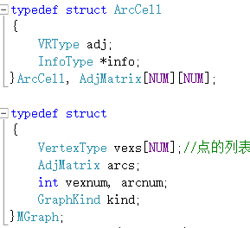  邻接矩阵的数据结构  .ArcCell是每个矩阵的结构包含adj是节点的权/是否连通  Info指向节点的其他信息。  MGraph是图，vertexType可代表点名称的列表。Adjmatrix刚才定义是每个节点的二维数组。Vexnum和arcnum是点的数目和弧的数目，kind是图的类型。  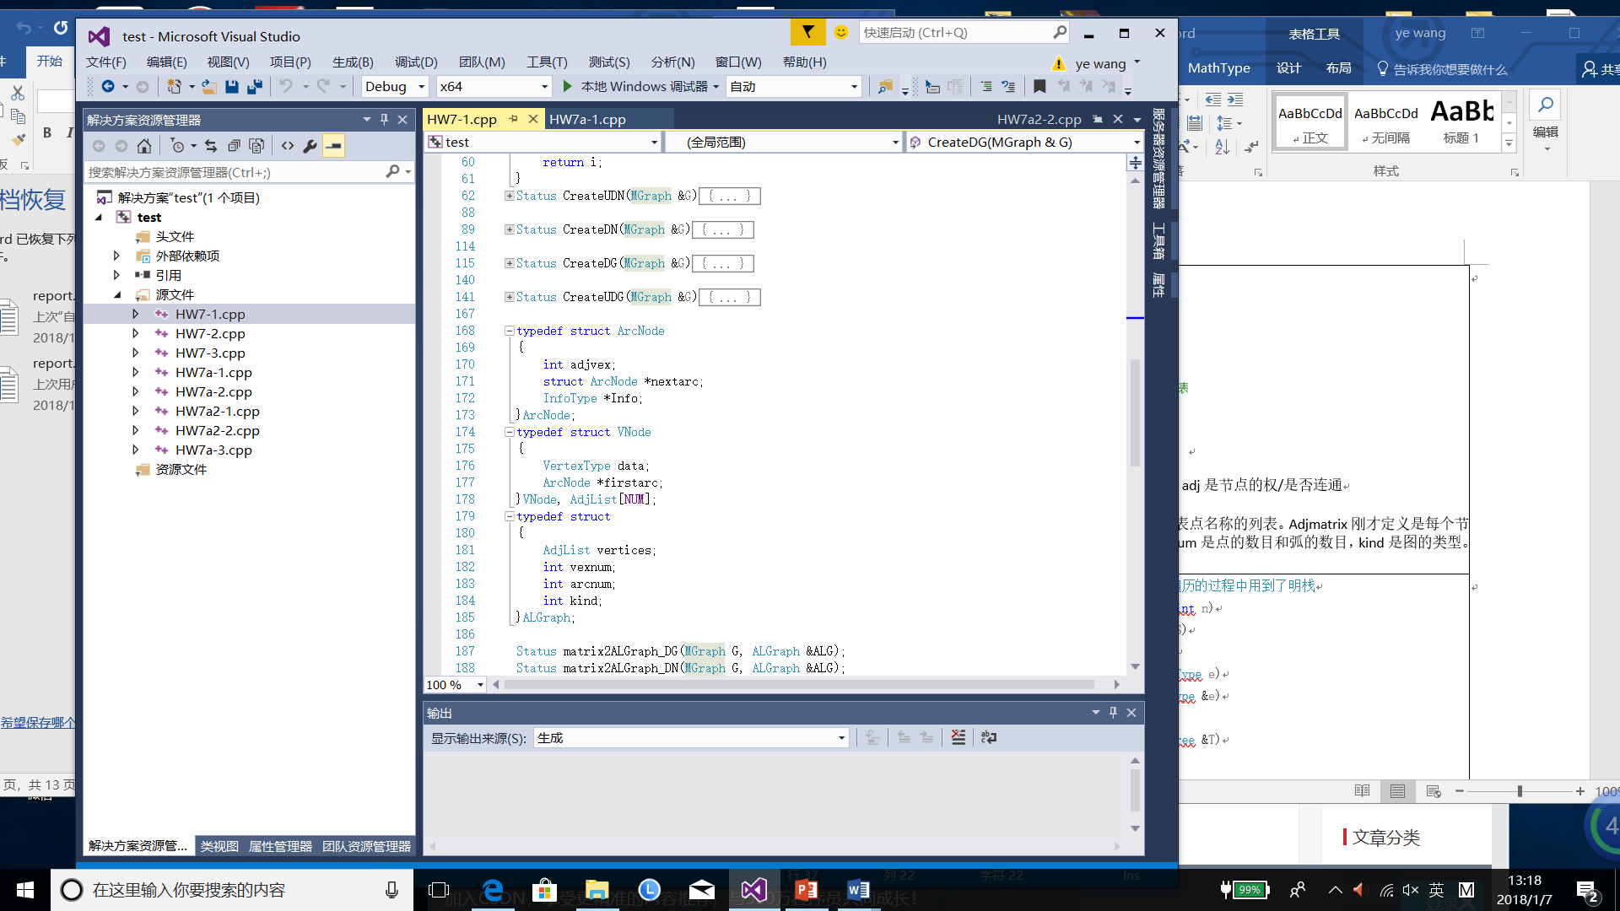  Arcnode是节点，adjvex是点的名称，nextarc连接下一个点。  AdjList是点的列表包含点的名称和第一个节点。  AlgGraph包含点的列表和点的数目弧的数目
功能(函数)说明 | int LocateVex(MGraph G, VertexType v)  Status CreateUDN(MGraph &G)  Status CreateDN(MGraph &G)  Status CreateDG(MGraph &G)  Status CreateUDG(MGraph &G)  Status matrix2ALGraph_DG(MGraph G, ALGraph &ALG);  Status matrix2ALGraph_DN(MGraph G, ALGraph &ALG);  Status matrix2ALGraph_UDG(MGraph G, ALGraph &ALG);  Status matrix2ALGraph_UDN(MGraph G, ALGraph &ALG);  Status matrix2ALGraph(MGraph G, ALGraph &ALG)  Status matrix2ALGraph_DG(MGraph G, ALGraph &ALG)  Status matrix2ALGraph_DN(MGraph G, ALGraph &ALG)  Status matrix2ALGraph_UDG(MGraph G, ALGraph &ALG)  Status print_MGraph(MGraph G)  Status print_ALGraph_UorDG(ALGraph ALG)  Status print_ALGraph_UorDN(ALGraph ALG)  Status print_ALGraph(ALGraph ALG)  void DFS(MGraph G, int v)  void DFSTraverse(MGraph G)  void BFS(MGraph G, int v)  void BFSTraverse(MGraph G)  //选做：最小生成树  VRType MiniSpanTree_PRIM(MGraph G, VertexType v)  //选做;最短路径 迪杰斯特拉  Status ShortestPath_DIJ(MGraph G, VertexType v0, ShortPathTable &D)  //选做：拓扑排序  TopologicalSort(ALGraph ALG)  //选做;关键路径  Status CriticalPath(MGraph G)
界面设计和使用说明 | 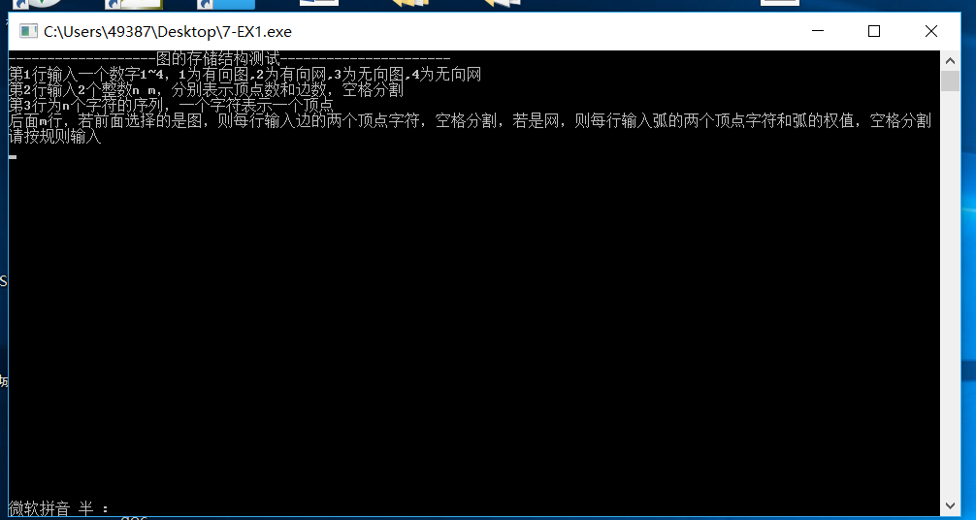  所有小题的界面都与此类似，不一一截图列出  格式均为这样的输入输出，可以通过文件中的对应题号附件txt进行输入输出重定向，直接在CMD界面运行运行exe查看结果。也可以手动输入数据来查看各题结果
调试分析 | 在使用DEVc++和vs编码时发现两编译器的不同点。  导致了一些错误。问题如下：  在vs中可以写  Typedef struct  {  ******  }x[n];即不给结构名直接定义一个结构数组  但是在dev中这种写法是错误的。必须要给出一个结构名，所以为了增加代码在各个平台的可移植性，要关注的到这些点。
心得体会 | （对整个实验过程做出总结，对重要的算法做出性能分析。）  上面的深度优先遍历是通过临界矩阵的数据结构来进行的，其实也可以通过邻接表来进行遍历。下面给出代码：  bool visited[NUM];  void DFS(ALGraph ALG, int v)  {  cout << ALG.vertices[v].data;  visited[v] = 1;  ArcNode *p = NULL;  p = ALG.vertices[v].firstarc;  while (p)  {  if (!visited[p->adjvex])  {  cout << " ";  DFS(ALG, p->adjvex);  }  p = p->nextarc;  }  }  void DFSTraverse(ALGraph ALG)  {  int v;  for (v = 0; v < ALG.vexnum; v++)  visited[v] = 0;  for (v = 0; v < ALG.vexnum; v++)  if (!visited[v])  {  cout << "{";  DFS(ALG, v);  cout << "}";  }  }  给定一图G=<V,E>，用visited[i]表示顶点i的访问情况，则初始情况下所有的visited[i]都为false。假设从顶点V0开始遍历，则下一个遍历的顶点是V0的第一个邻接点Vi，接着遍历Vi的第一个邻接点Vj，……直到所有的顶点都被访问过  遍历分析：V0有两个邻接点V1和V2，选择下标最小的V1遍历。接着从V1开始深度遍历，V1只有邻接点V3，也就是没有选的：遍历V3。接着从V3开始遍历，V3只有邻接点V0，而V0已经被遍历过。此时出现了上面提到的情况一，开始回溯V1，V1无未被遍历的邻接点，接着回溯V0，V0有一个未被遍历的邻接点V2，新的一轮深度遍历从V2开始。V2无邻接点，且无法回溯。此时出现了情况二，检测visited[i]，只有V4了。深度遍历完成。看到回溯，应该可以想到需要使用栈  void BFS(ALGraph ALG, int v)  {  SqQueue Q;  ArcNode *p = NULL;  int i;  InitQueue(Q, NUM);  cout << v ;  visited[v] = 1;  EnQueue(Q, v);  while (!StatusEmpty(Q))  {  DeQueue(Q, v);  p = ALG.vertices[v].firstarc;  while (p)  {  if (!visited[p->adjvex])  {  cout << " "<< p->adjvex ;  visited[p->adjvex] = 1;  EnQueue(Q, p->adjvex);  }  p = p->nextarc;  }  }  }  void BFSTraverse(ALGraph ALG)  {  int v;  for (v = 0; v < ALG.vexnum; v++)  visited[v] = 0;  for (v = 0; v < ALG.vexnum; v++)  if (!visited[v])  {  cout << "{";  BFS(ALG, v);  cout << "}";  }  }

